DATOS GENERALES DE LA PRÁCTICA DE TRANSPARENCIA PROACTIVA
Nombre de la práctica de Transparencia Proactiva |  | Micrositio de la Defensoría Electoral
Nombre del Sujeto Obligado |  | Tribunal Electoral del Estado de México
Tipo de Sujeto Obligado (Poder Ejecutivo, Poder Legislativo, Poder Judicial, Organismo Autónomo, Partido Político, Sindicato, etc.) |  | Organismo Constitucional Autónomo
Área responsable de la práctica de Transparencia Proactiva |  | Defensoría Electoral
Nombre del Titular de la Unidad de Transparencia |  | José Luis Díaz Hernández
¿La práctica ha sido reconocida previamente? | Sí |  | No

CARACTERÍSTICAS DE LA PRÁCTICA DE TRANSPARENCIA PROACTIVA:
1. Señale el año en que surgió y si se encuentra vigente:
- Surgió en 2024 y se encuentra vigente.

2. Explique el objetivo de dicha práctica:
- La implementación de la política tiene como objetivo allegar información pública en formato de datos abiertos, a través del aprovechamiento de medios electrónicos, tales como infografías, videos, contacto por WhatsApp, contacto directo en micrositio y agendar cita para atención, que permitan eficientar el acceso y cobertura de los servicios que presta la Defensoría Electoral, para la atención a personas pertenecientes a grupos sociales en situación de vulnerabilidad.
3. Indique qué es y cómo funciona ( Por ejemplo: es un Micrositio, pláticas que se llevaron a cabo en …, etc):
- La ciudadanía accede al micrositio de la Defensoría Electoral.
- Mediante contacto directo y la información publicada en el micrositio; así como, a través de WhatsApp institucional; las personas pertenecientes a grupos sociales en situación de vulnerabilidad disipan dudas acerca de qué es y qué hace la Defensoría Electoral, así como de los derechos político-electorales que, en el ejercicio de sus atribuciones, contribuye a proteger.
- Se agenda cita para atención y/o inicia el trámite para, en caso de ser procedente, se otorgue patrocinio jurídico.
- Todo ello sin necesidad de acudir a las oficinas institucionales.

4. Describa los contenidos, temas o información publicados como parte de la práctica:
- Qué es la Defensoría Electoral.
- Que servicios presta.
- A quienes brinda los servicios.
- Requisitos.
- Datos y medios de contacto.
- Agenda tu cita.
- Marco jurídico.
- Procedimiento Especial Sancionador.
- Juicio para la protección de los derechos-político electorales de la o el ciudadano local.
- Infografías, videos y datos abiertos.
- Formulario de solicitud de servicios.
- Evaluación de satisfacción.
- Buzón de quejas y sugerencias.
- Sitios de interés.

5. Describa el motivo por el que surgió:
- Surge para fortalecer las acciones que lleva a cabo este órgano jurisdiccional, encaminadas a garantizar la protección de los derechos político – electorales de forma gratuita, de las personas pertenecientes a grupos sociales en situación de vulnerabilidad, allegando mayor información sobre los servicios que brinda la Defensoría Electoral, con lo cual se facilite su acceso y cobertura.

6. Enuncie los beneficios generados a partir de su implementación:
- Disminución de la asimetría en el acceso a la información relativa a la Defensoría Electoral.
- Facilitar el acceso a la información sobre la cobertura de los servicios que presta la Defensoría Electoral.
- Evitar traslados innecesarios de la ciudadanía a las oficinas de la Defensoría Electoral.
- Reducción de la carga administrativa en los trámites de servicios que presta la Defensoría Electoral.
- Contacto inmediato entre la ciudadanía y parte de la Defensoría Electoral.

7. Explica de qué manera la práctica cumple con los atributos de calidad de la información, publicados en los Lineamientos de Implementación y Evaluación de Transparencia Proactiva y que se refieren a:
 | Atributo de Calidad | Explicación
1 | Accesible | La información contenida en el micrositio de la Defensoría Electoral puede ser consultada por todas las personas, en varios formatos de consulta, incluyendo lenguas originarias y a través de medidas de accesibilidad.
2 | Confiable | El contenido del micrositio de la Defensoría Electoral difunde información fidedigna que es comprobable en disposiciones normativas; asimismo, en éstas se establece el origen y fechas de emisión y publicación.
3 | Comprensible | La información contenida en el micrositio de la Defensoría Electoral puede ser consultada por todas las personas, ya que se encuentra redactada de forma clara y en lenguaje ciudadano
4 | Oportuna | La información contenida en el micrositio de la Defensoría Electoral es vigente y se actualiza de manera oportuna para la consulta ciudadana
5 | Veraz | Derivado de sus fuentes, la información contenida en el micrositio de la Defensoría Electoral es exacta y puntual
6 | Congruente | La información contenida en el micrositio de la Defensoría Electoral guarda congruencia con la información publicada en cumplimiento a las obligaciones en materia de transparencia de este órgano jurisdiccional
7 | Completa | La información contenida en el micrositio proporciona todos los datos, aspectos, partes o referentes necesarios respecto del quehacer de la Defensoría Electoral
8 | Actualizada | La información contenida en el micrositio de la Defensoría Electoral difunde las últimas versiones y actualizaciones derivadas de las acciones y actividades institucionales
9 | Verificable | La veracidad de la información contenida en el micrositio de la Defensoría Electoral es verificable, ya que en él se contienen las fuentes que dan origen a la difusión
10 | Datos Abiertos | La información contenida en el micrositio de la Defensoría Electoral puede ser consultada por todas las personas, en varios formatos de consulta (Word, PDF, txt), incluyendo medios visuales y auditivos, incluso, a través de medidas de accesibilidad

8. Indique de qué manera cumple con los objetivos su práctica:
Disminuir asimetrías de la información  Sí / No  ¿por qué? | Mejorar el acceso a trámites o servicios  Sí / No  ¿por qué? | Optimizar la toma de decisiones de autoridades, ciudadanos o de la población en general  Sí / No  ¿por qué? | Detonar la rendición de cuentas efectiva  Sí / No  ¿por qué?
Observaciones: (anote aquí cualquier información adicional que permita conocer el detalle del o los objetivos y su cumplimiento)
La información publicada en el micrositio de la Defensoría Electoral, brinda la oportunidad de establecer un vínculo inmediato y permanente con la ciudadanía, particularmente con las personas pertenecientes a grupos sociales en situación de vulnerabilidad, evitando su traslado a las oficinas del Tribunal Electoral del Estado de México, ya que brinda la posibilidad de disipar dudas, generar cita y, en su caso, iniciar el trámite para obtener servicios, facilitando el conocimiento de requisitos y reduciendo la carga administrativa para su acceso y cobertura; asimismo, permite a su vez, transparentar el actuar de este sujeto obligado en materia de defensoría electoral, propiciando la rendición de cuentas, a través de la información clara, oportuna y en datos abiertos.

Dichas acciones son realizadas en el marco de las obligaciones constitucionales que tiene este sujeto obligado, encaminadas a la protección de los derechos político-electorales de las personas pertenecientes a grupos sociales en situación de vulnerabilidad; mediante el aprovechamiento de medios electrónicos, internet, en lenguaje accesible (español, lenguas originarias de la entidad, lenguaje de señas) y haciendo uso de la Herramienta de accesibilidad Integra 2.

9. ¿La información que contiene la práctica se dirige a un sector específico de la sociedad o a un grupo de la población en situación de vulnerabilidad, por ejemplo: mujeres, estudiantes, migrantes, entre otros? | Sí |  | No
En caso de que la respuesta sea afirmativa, indique a cuál sector se enfoca:
Personas pertenecientes a grupos sociales en situación de vulnerabilidad
Observaciones:
- Mujeres en casos de paridad y de violencia política en razón de género.
- Personas, comunidades y pueblos indígenas y equiparables.
- Afromexicanas.
- Con discapacidad.
- Niñas, niños y adolescentes.
- Personas adultas mayores.
- De la diversidad sexual y de género.
- Otras que lo justifiquen al solicitar los servicios de la Defensoría Electoral.

10. ¿La sociedad —ya sea ciudadanos u organizaciones de la sociedad civil— participó en el diseño o planteamiento de la práctica? | Sí |  | No
En caso afirmativo, describa cómo participó la sociedad:
N/A
Adjuntar y nombrar la evidencia o hipervínculo de la participación (pueden ser minutas o actas de trabajo, evidencias fotográficas, videos, etc.)
N/A
Observaciones:
N/A

11. ¿La información de la práctica busca atender una necesidad o una demanda específica de información de la población? | Sí |  | No
En caso afirmativo, indique qué demanda o necesidad atiende:
Fortalecer el respeto, la protección y la promoción del ejercicio de los derechos político-electorales de las personas pertenecientes a grupos socialmente vulnerables, que residan en el Estado de México
Observaciones:
N/A

12. Indique la o las fuentes de información utilizadas para el desarrollo de la práctica:
Información previamente generada no disponible para consulta pública. | Información disponible para consulta pública en la página de internet del Sujeto Obligado o en otro medio. | Conjunto de datos o información no procesados (estructurados y susceptibles de vincularse entre sí).
Enlista las fuentes utilizadas y como fueron aprovechadas:
Censo de Población y Vivienda 2020.
Permite verificar los altos porcentajes de acceso a internet, computadora o laptop, así como a teléfonos celulares, en las viviendas de la entidad, en las cuales se incluye a las personas que pertenecen a grupos sociales en situación de vulnerabilidad.
Principales resultados del Censo de Población y Vivienda 2020 México
https://www.inegi.org.mx/contenidos/productos/prod_serv/contenidos/espanol/bvinegi/productos/nueva_estruc/702825198213.pdf
Observaciones:
- Se tiene que en la entidad residen 417 603 personas de 3 años y más de edad que hablan lengua indígena y representan 2.6% en relación con la población total del mismo grupo de edad.
- 1.7% de la población se auto reconoce como afromexicanas o afrodescendientes, 49.6% hombres y 50.4% mujeres.
- 756 531 personas se identificaron como población con discapacidad, y representan 4.5% del total de la población de la entidad federativa; más mujeres, 53.3%, que hombres, 46.7 por ciento.
- Las proporciones de las viviendas donde se dispone de computadora o laptop llegan a 40.6 por ciento; además, en 88.8% de las viviendas se cuenta con teléfono celular y en 56.2% con servicio de Internet.

13. ¿Se tomaron en cuenta las características de la población objetivo de la práctica, para definir el o los medios de difusión de la información? | Sí |  | No
En caso afirmativo, mencione como se ha difundido su información generada y que medios de comunicación se utilizaron ( trípticos, volantes, radio, televisión, perifoneo, redes sociales, etc):
La principal característica de las personas que pertenecen a grupos sociales en situación de vulnerabilidad, es la necesidad que se tiene de brindarles protección jurídica para que estén en aptitud de acceder, en condiciones de igualdad a la jurisdicción electoral completa y efectiva para la defensa y protección de sus derechos político-electorales.

En este sentido, haciendo uso de los medios electrónicos con que cuenta este sujeto obligado, se diseñó una política que permite establecer contacto directo con la ciudadanía, particularmente con las personas pertenecientes a grupos sociales en situación de vulnerabilidad, a fin de disminuir la carga administrativa para la prestación de los servicios enfocados a garantizar la impartición de una justicia. Lo anterior tomando en cuenta la disponibilidad y uso de tecnologías de la información, considerando el alto porcentaje de personas usuarias de internet -incluyendo aquellas pertenecientes a grupos en situación de vulnerabilidad- así como de medios electrónicos, tales como teléfono celular y computadora.

Asimismo, la utilización de redes sociales como medio alterno para la difusión de la información (WhatsApp).

PRINCIPALES RESULTADOS DEL CENSO DE POBLACIÓN Y VIVIENDA 2020 MÉXICO.
https://www.inegi.org.mx/contenidos/productos/prod_serv/contenidos/espanol/bvinegi/productos/nueva_estruc/702825198213.pdf

- Se tiene que en la entidad residen 417 603 personas de 3 años y más de edad que hablan lengua indígena y representan 2.6% en relación con la población total del mismo grupo de edad.
- 1.7% de la población se autorreconoce como afromexicanas o afrodescendientes, 49.6% hombres y 50.4% mujeres.
- 756 531 personas se identificaron como población con discapacidad, y representan 4.5% del total de la población de la entidad federativa; más mujeres, 53.3%, que hombres, 46.7 por ciento.
- Las proporciones de las viviendas donde se dispone de computadora o laptop llegan a 40.6 por ciento; además, en 88.8% de las viviendas se cuenta con teléfono celular y en 56.2% con servicio de Internet.

INSTITUTO NACIONAL DE ESTADÍSTICA Y GEOGRAFÍA (INEGI)

ENCUESTA NACIONAL SOBRE DISPONIBILIDAD Y USO DE TECNOLOGÍAS DE LA
INFORMACIÓN EN LOS HOGARES (ENDUTIH) 2022.

https://www.inegi.org.mx/contenidos/saladeprensa/boletines/2023/ENDUTIH/ENDUTIH_22.pdf
• En 2022, había 93.1 millones de personas usuarias de internet, lo que representó 78.6 % de la población de 6 años o más.
• La ENDUTIH registró 93.8 millones de personas usuarias de teléfono celular. La cifra equivale a 79.2 % de la población de estudio.
• El 37.0 % de la población de 6 años o más utilizó computadora. Comparado con 2019, el uso de este dispositivo se redujo 5.4 puntos porcentuales.

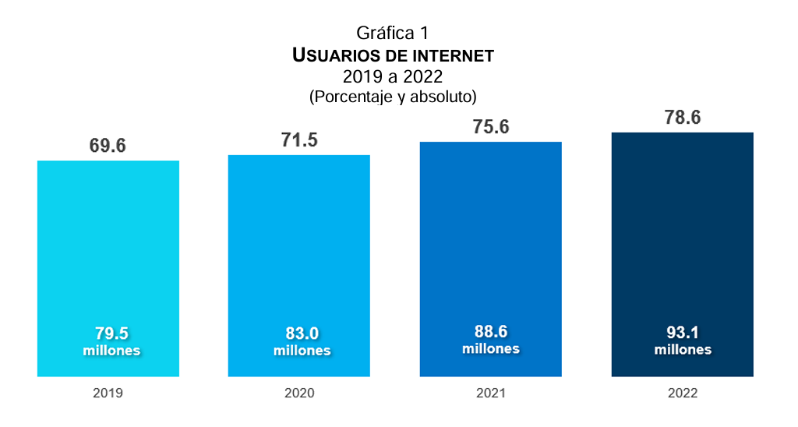
Imagen de INEGI

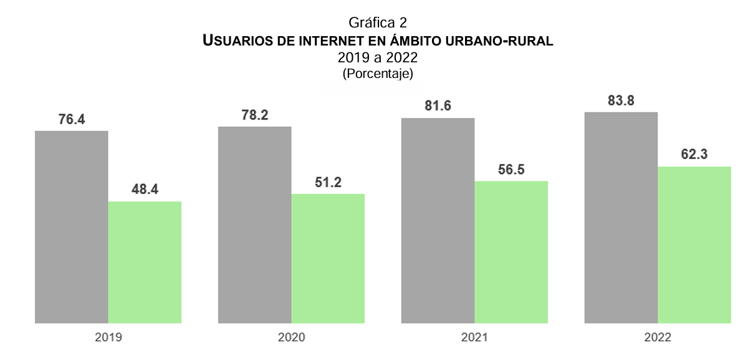
Imagen de INEGI

MÉXICO EN CIFRAS
Banco de indicadores (inegi.org.mx)
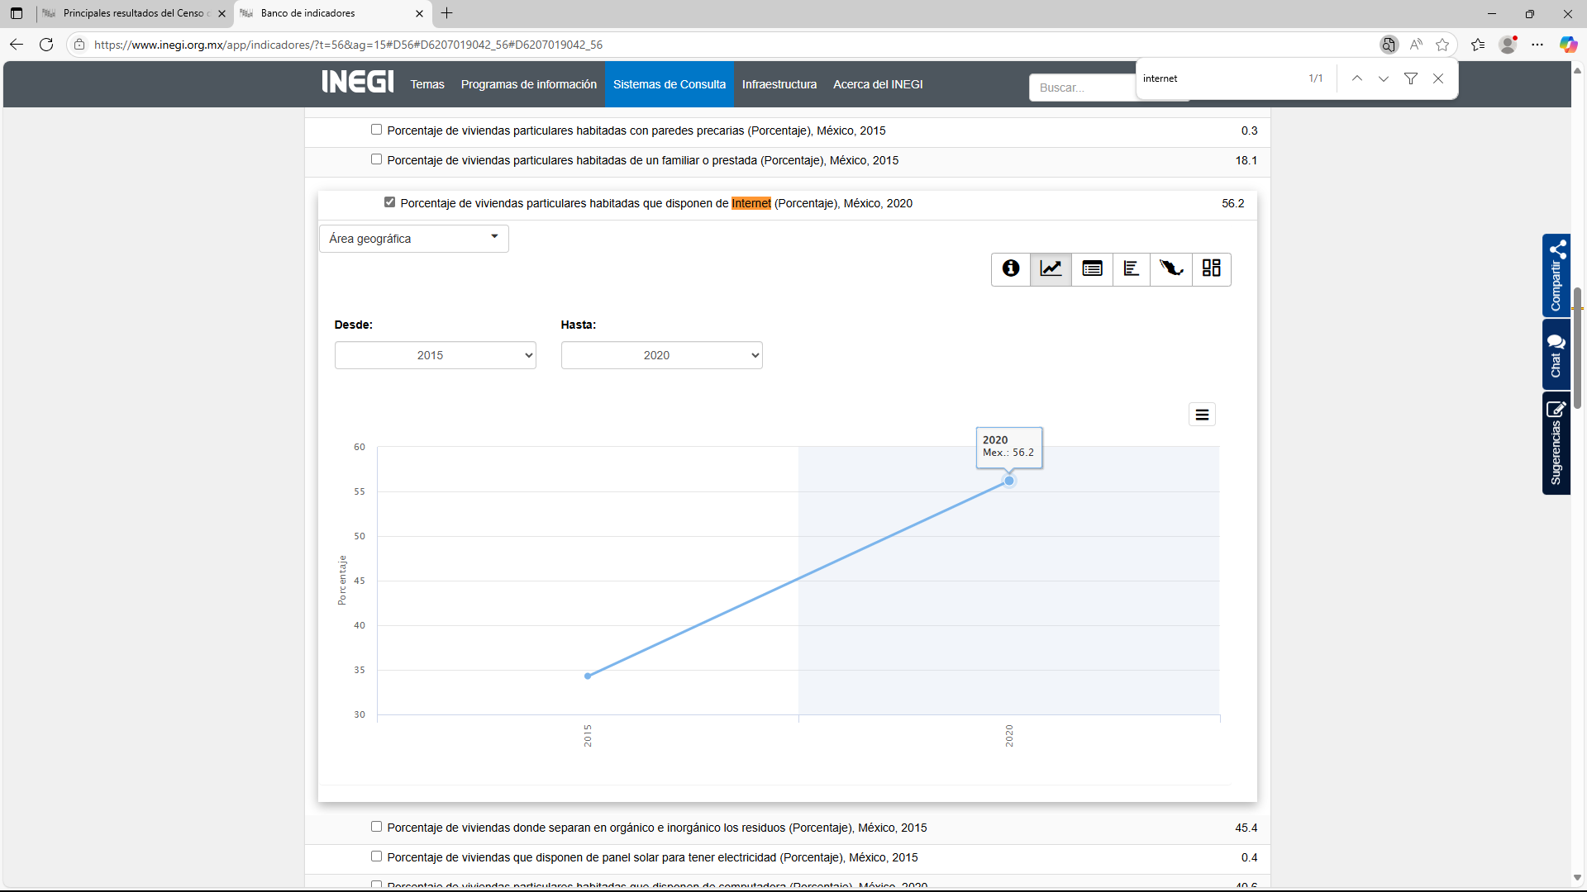

Branch! Agencia de marketing digital
Estadísticas de la situación digital de México en el 2025
Estadísticas de la situación digital de México en el 2025 - Branch Agencia

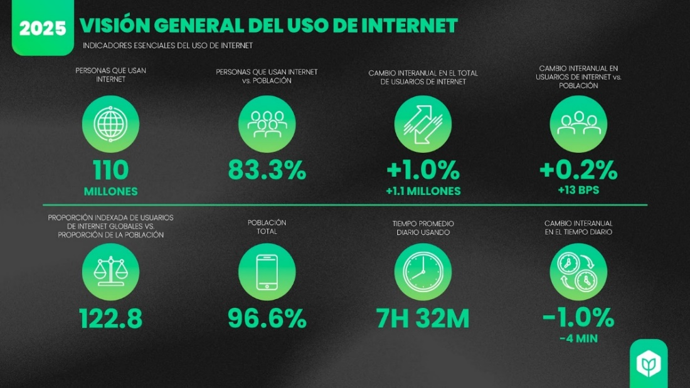

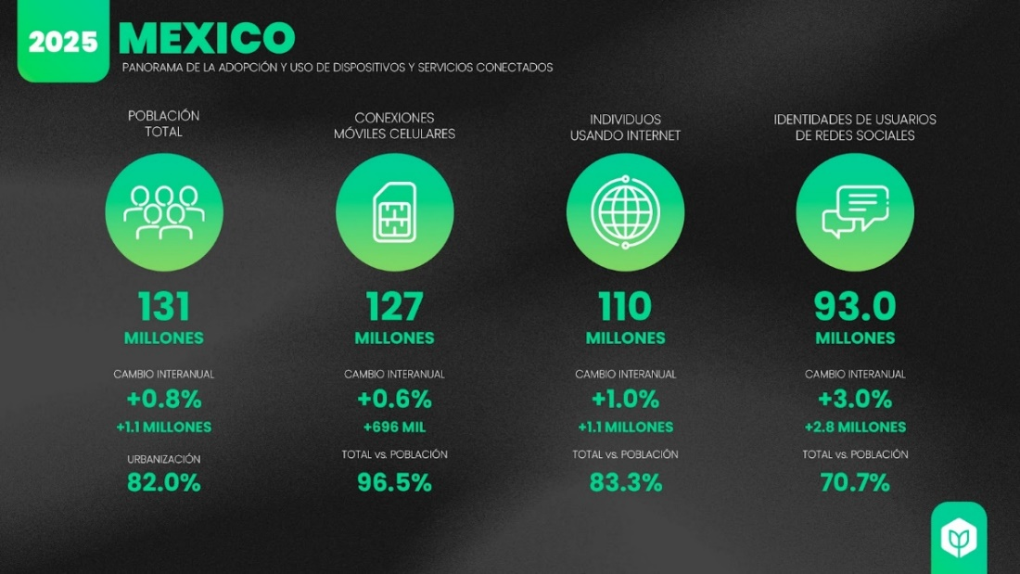

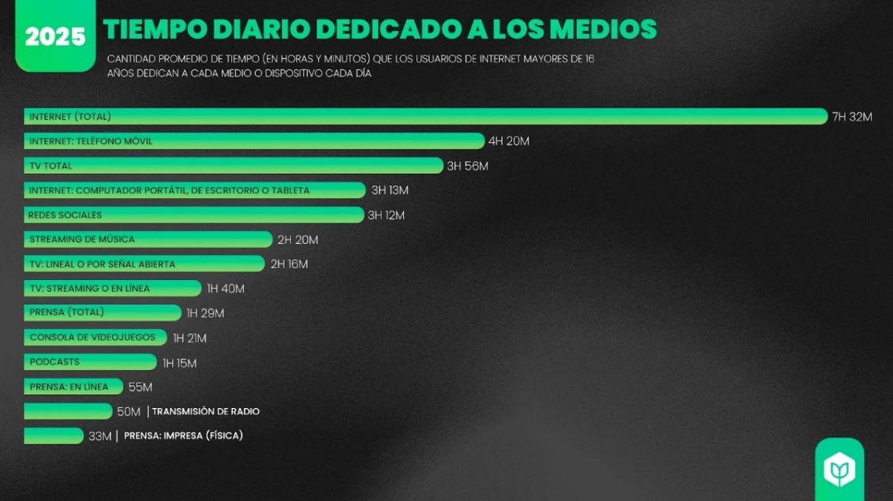

De igual forma, se llevó a cabo la difusión de la política y de información, a través de carteles y trípticos, los cuales fueron distribuidos en dependencias que tienen contacto y servicios que atienden a grupos sociales en situación de vulnerabilidad, siendo las siguientes:

- Instituto Electoral del Estado de México.
- Fiscalía Especializada en Materia de Delitos Electorales.
- Secretaría de las Mujeres del Gobierno del Estado de México.
- Consejo Estatal para el Desarrollo Integral de los Pueblos Indígenas.
- Sala Regional del Tribunal Electoral del Poder Judicial de la. Federación, correspondiente a la Quinta Circunscripción Plurinominal.
Observaciones:
México contaba con 110 millones de usuarios de Internet a principios de 2025, lo que representa una tasa de penetración del 83.3%. Esta cifra se mantuvo prácticamente estable en comparación con el año 2024.
Había 93 millones de usuarios de redes sociales en México al iniciar 2025, lo que equivale al 70.7% de la población total. Esto representa un incremento de 2.8 millones de usuarios (+3.0%) respecto al reporte del año 2024.
Fuente: Branch! Agencia de marketing digital https://branch.com.co/

14. Para comprender la información que se difunde en el marco de la práctica ¿es necesario contar con conocimientos técnicos sobre algún tema? | Sí |  | No
En caso afirmativo indique por qué:
N/A
Observaciones:
N/A

15. ¿La práctica cuenta con mecanismos de participación ciudadana, por ejemplo, encuestas de satisfacción, grupos focales, consultas a ciudadanos, entrevistas, entre otros? | Sí |  | No
En caso afirmativo, explique el funcionamiento y uso de los mecanismos de participación (encuesta de satisfacción) utilizados:
Contacto por WhatsApp, Agenda tu cita y Contacto directo en micrositio los cuales redirigen a “Encuesta de satisfacción” y “Buzón de quejas y sugerencias”.
La información obtenida es registrada en un servidor, lo que permite generar estadística, así como mejorar el contenido de la misma; con lo cual se busca tener un mayor impacto y cobertura en la población objetivo, así como mejorar la atención por parte de este sujeto obligado.
Asimismo, permite establecer contacto inmediato con la ciudadanía, principalmente con las personas pertenecientes a grupos sociales en situación de vulnerabilidad reduciendo la carga administrativa para, en su caso, iniciar los trámites en la prestación de servicios
Nombre del documento que se adjunta como evidencia o hipervínculo a la misma:
https://servicios.teemmx.org.mx/DefensoriaWeb/contactoDirecto.html
https://servicios.teemmx.org.mx/DefensoriaWeb/agendarCita.html
https://servicios.teemmx.org.mx/DefensoriaWeb/index.html
Observaciones: N/A

16. ¿La práctica cuenta con algún registro del número de consultas realizadas a la información difundida? (por ejemplo: número de visitas al sitio de la práctica, número de usuarios atendidos, entre otros mecanismos). | Sí |  | No
En caso afirmativo, describa el cumplimiento y uso que se le da al número de consultas (contador de visitas) realizadas de la práctica:
Número de visitas al micrositio de la Defensoría Electoral.
La información obtenida es registrada en un servidor, lo que permite generar estadística, así como analizar mecanismos que permitan obtener un mayor impacto y cobertura en la población objetivo
Nombre del documento que se adjunta como evidencia o hipervínculo a la misma:
https://teemmx.org.mx/defensoria/index.php
Observaciones:
N/A

17. Listado de soportes documentales —y en su caso hipervínculos— que se adjuntan sobre la práctica:
Página oficial de internet del Tribunal Electoral del Estado de México.
https://teemmx.org.mx/

Micrositio de la Defensoría Electoral.
https://teemmx.org.mx/defensoria/index.php

Evaluación de satisfacción y Buzón de quejas y sugerencias.
https://servicios.teemmx.org.mx/DefensoriaWeb/index.html

Formulario de servicios.
https://teemmx.org.mx/defensoria/formulario.php

Instituto Nacional de Estadística y Geografía (INEGI)
https://www.inegi.org.mx/contenidos/saladeprensa/boletines/2023/ENDUTIH/ENDUTIH_22.pdf

PRINCIPALES RESULTADOS DEL CENSO DE POBLACIÓN Y VIVIENDA 2020 MÉXICO.
https://www.inegi.org.mx/contenidos/productos/prod_serv/contenidos/espanol/bvinegi/productos/nueva_estruc/702825198213.pdf

ENCUESTA NACIONAL SOBRE DISPONIBILIDAD Y USO DE TECNOLOGÍAS DE LA
INFORMACIÓN EN LOS HOGARES (ENDUTIH) 2022.
https://www.inegi.org.mx/contenidos/saladeprensa/boletines/2023/ENDUTIH/ENDUTIH_22.pdf

MÉXICO EN CIFRAS.
Banco de indicadores (inegi.org.mx)

Branch! Agencia de marketing digital
Estadísticas de la situación digital de México en el 2025
Estadísticas de la situación digital de México en el 2025 - Branch Agencia

- Evidencias en capturas de pantalla del Micrositio.
- Evidencias de Difusión (Carteles, dípticos, redes sociales (Facebook, X)).
- Información en Datos Abiertos.
- Link de la página oficial de internet en la cual se encuentra en función el Micrositio
https://teemmx.org.mx/defensoria/

Se envía evidencia en archivos adjuntos.

18. En caso de ser una práctica que se presente por segunda ocasión, describa la innovación con la que cuenta para este ejercicio.
- Contacto directo “Agenda tu cita”

- Actualización de estadística 2025 en “Datos abiertos”

- Infografías en “Traducción a lenguas originarias”
Nombre del documento que se adjunta como evidencia o hipervínculo a la misma:
- Contacto directo “Agenda tu cita”
https://servicios.teemmx.org.mx/DefensoriaWeb/agendarCita.html

- Actualización de estadística 2025 en “Datos abiertos”
https://teemmx.org.mx/defensoria/estadistica.php
https://teemmx.org.mx/defensoria/datosAbiertos.html

- Infografías en “Traducción a lenguas originarias”
https://teemmx.org.mx/defensoria/lenguas.php

